Министерство образования, науки и молодежной политики   
Краснодарского края  
Государственное бюджетное профессиональное образовательное учреждение   
Краснодарского края «Ейский полипрофильный колледж»  
  
  
  
  
  
  
  
  
  
  
Портфолио результатов освоения   
ПМ.02 Осуществление интеграции программных модулей  
  
  
специальность 09.02.07 Информационные системы и программирование

Автор работы:  
Гайдуков Мирослав Игоревич,   
И - 22 группа  
  
  
 Руководитель:  
 Градовец Николай Николаевич,  
преподаватель

Ейск,

2024 год

ИНДИВИДУАЛЬНОЕ ЗАДАНИЕ  
  
АНАЛИЗ ПРЕДМЕТНОЙ ОБЛАСТИ ДЛЯ РАЗРАБОТКИ   
ПРОГРАММНОГО ПРОДУКТА

***Задание № 1***  
 **Предметная область: Ресторан**  
  
 ***Задание № 2***  
 Ресторан предоставляет услуги питания. Любой желающий может   
сделать заказ и оплатить его.   
  
 Работники ресторана:  
- Директор руководит процессами и сотрудниками ресторана. Распределяет   
обязанности и следит за качественным выполнением работы сотрудниками.  
  
Бухгалтер ведёт бухгалтерский учёт. В учёт входит:  
- Расчет цен на блюда, полуфабрикаты, кулинарные и кондитерские изделия,   
отпускаемые в ресторане.  
- Уточнение цен на готовую продукцию по мере изменения цен, рецептур,   
торговых наценок и внесение изменений в калькуляционные карточки.  
- Расчет нужного числа продуктов для приготовления блюд, полуфабрикатов   
и кулинарных изделий на основе заявок шеф-повара.  
- Выборка из товарных отчетов и ведение учета отпущенных блюд.  
- Выписка ярлыков цен материально ответственным лицам.  
- Участие в инвентаризациях.  
  
Повара занимаются приготовлением заказанных блюд.  
  
Менеджер осуществляет контроль за расходом продуктов, договаривается с   
поставщиками об объемах, датах поставок и цене поставляемых продуктов.   
Осуществляет управление и организацию бесперебойных процессов   
производства и продажи готовой продукции.

***Задание № 3***

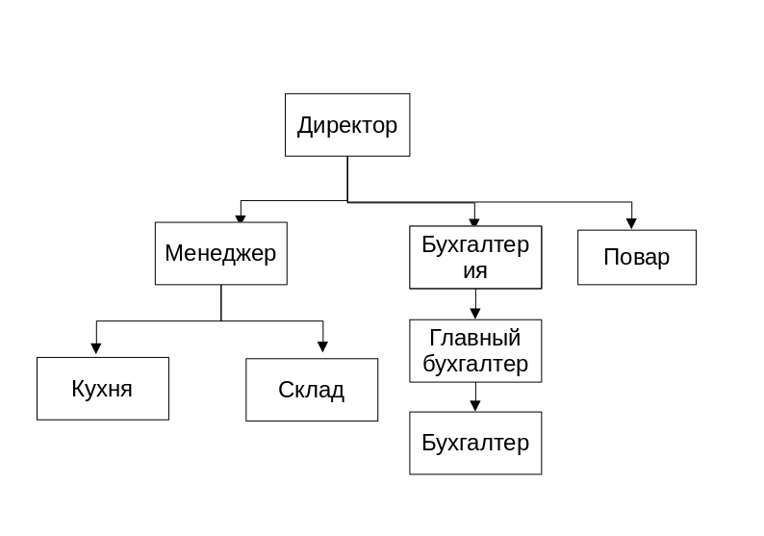

Рисунок 1: Организационная схема ресторана

***Задание № 4***  
 В результате анализа предметной области будет автоматизирован   
процесс доставки и заказа продуктов на склад. Когда на складе будет   
определенное количество заполненности будет делаться заказ на нужное   
количество.

***Задание № 5***  
 Данная автоматизированная система поможет в работе Менеджера.   
Менеджеру останется принять груз и проконтролировать выгрузку товара.   
Так как менеджер изначально договорился о цене, система сможет   
контролировать заполненность склада или же сделать функционал по   
нажатию кнопки в приложении/базе данных отправляется заказ в компанию   
поставщиков. Они сообщают менеджеру когда смогут привести продукты.

***Задание № 6***  
 Необходимый комплекс технических средств для внедрения   
программного продукта:  
 1. Средства компьютерной техники необходимы для программного   
продукта: компьютер, смартфон менеджера.  
 2. Средства коммуникационной техники необходимые для   
программного продукта: ПК  
 3. Средства организационной техники необходимые для   
программного продукта: сканер   
 4. Средства оперативной полиграфии необходимые для   
программного продукта: принтер   
 5. Системное ПО необходимое для внедрения программного   
продукта: Android, Windows